DEBERES
6
Nombre (name):
Fecha (date):
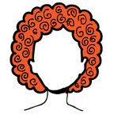
DESCRIPCIONES + FAMILIA
- Look at the pictures and pick the right answer (1 per box)
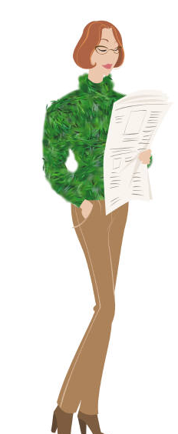
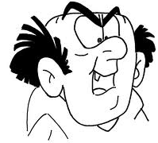

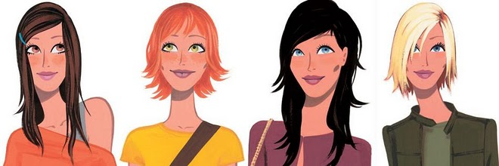
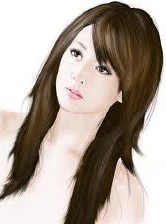
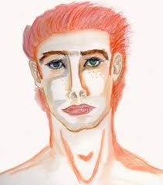
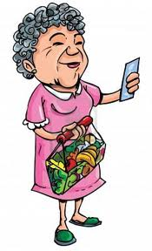
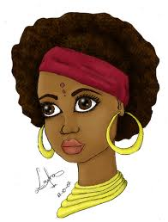
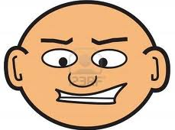

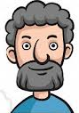
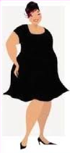


- El tiene los ojos
- marrones
- azules
- Este hombre es
- atractivo
- feo
- Mi tía tiene la piel
- clara
- oscura
- Mi amiga es
- morena
- pelirroja
- Esta chica es
- guapa
- fea
- Mi novio es
- castaño
- calvo
- Este chico es
- rubio
- pelirrojo
- Ella tiene el pelo
a) largo
b) corto

- Mi prima tiene el pelo
- liso
- rizado

- Mi abuela es
- joven
- vieja

5. Mi tío lleva
- barba
- gafas

- Mi mamá es
- baja
- alta

- Mi papá lleva
- bigote
- gafas

- Mi hermana es
- delgada
- gorda

- Ana es
- rubia
- morena

